Cdo Klient Bashkepunues me Intex Courier ka te dhenat unike te regjistrimit per log-in ne sistemin e gjurmimit te dergesave Intex Courier.
Klienti ka per detyrim plotesimin e te dhenave per dergesen postare sipas formatit me poshte.

Informacion per klientin:
- emer/mbiemer
- Nr telefoni
- Email (nese eshte e nevojshme)
- Shteti/qyteti
- Adresa e sakte

Informacion per dergesen:
- Pako/dokument
- Nr e fatures tatimore per pakon perkatese
- Pershkrim (komente te ndryshme per dergesen).
- Permasat e pakos (nga e cila perllogaritet dhe cmimi i tarifes postare).
- Peshen (nga e cila perllogaritet dhe cmimi i tarifes postare).
- Tarifa (vlera e pakos qe do terhiqet nga personi pergjegjes per dorezimin e dergeses) si dhe monedha (lek/euro).

Informacion per faturen:
- Vlera e sherbimit postar
- Vlera e pakos se dorezuar tek marresi e terhequr nga korrieri e cila dorezohet tek klienti

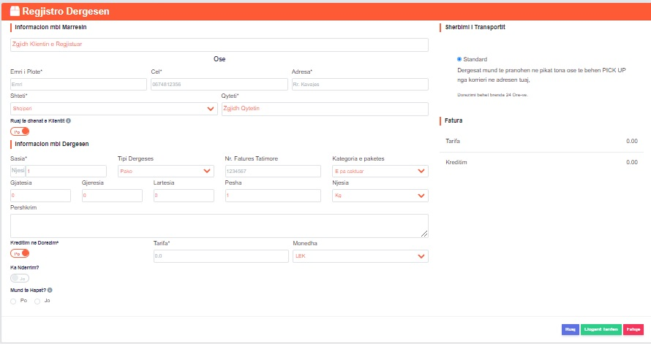

- Pas rregjistrimit te te dhenave te dergeses klikon “Ruaj” dhe krijohet nje nr serial ose nje kod specifik, me ane te se cilit behet gjurmimi i kesaj dergese deri ne dorezim tek marresi.

Shembull kodi: 3051 – 02501

Kodi kalohet ne sistemin e korrierit si pick up dhe korrieri merr dergesen e sjell prane magazines.

Ne magazine kalohet ne statusin “Pranuar” merret kodi dhe printohet etiketa perkatese:

shembull etikete:
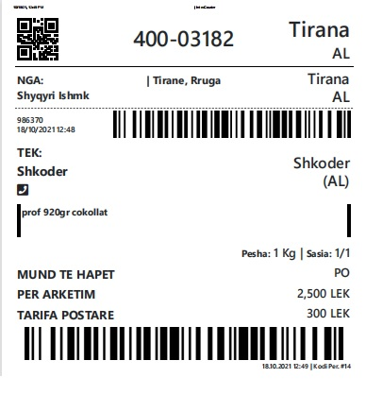

- Pasi vendoset etiketa, skanohet dhe kalohet ne statusin “Per shperndarje” dhe i kalohet ne sistem korrierit i cili ka ate zone qe eshte shenuar ne adrese per shperdarje.
- Korrier telefonon marresin kur eshte prane zones dhe dorezon pakon. Ne moment e kalon ne statusin “Dorezuar”.

*Nese klienti nuk eshte i regjistruar ne sistemin postar Intex Courier regjistrimi i porosive do te kryhet prane zyrave te Intex Courier.

